第二次作業(2026/03/19)
學號: 0136C008 姓名:涂名恩
- 以 data flow model 或 behavior model設計一個計數器，能重複數出自己的學號。(18%)
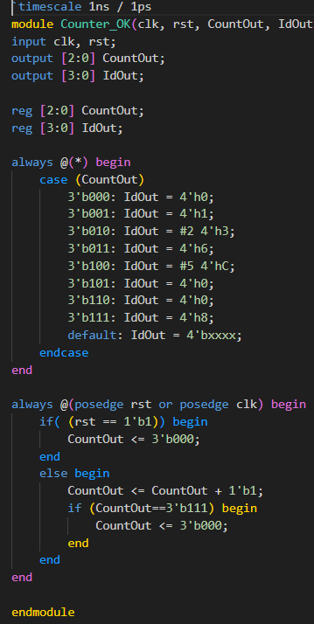
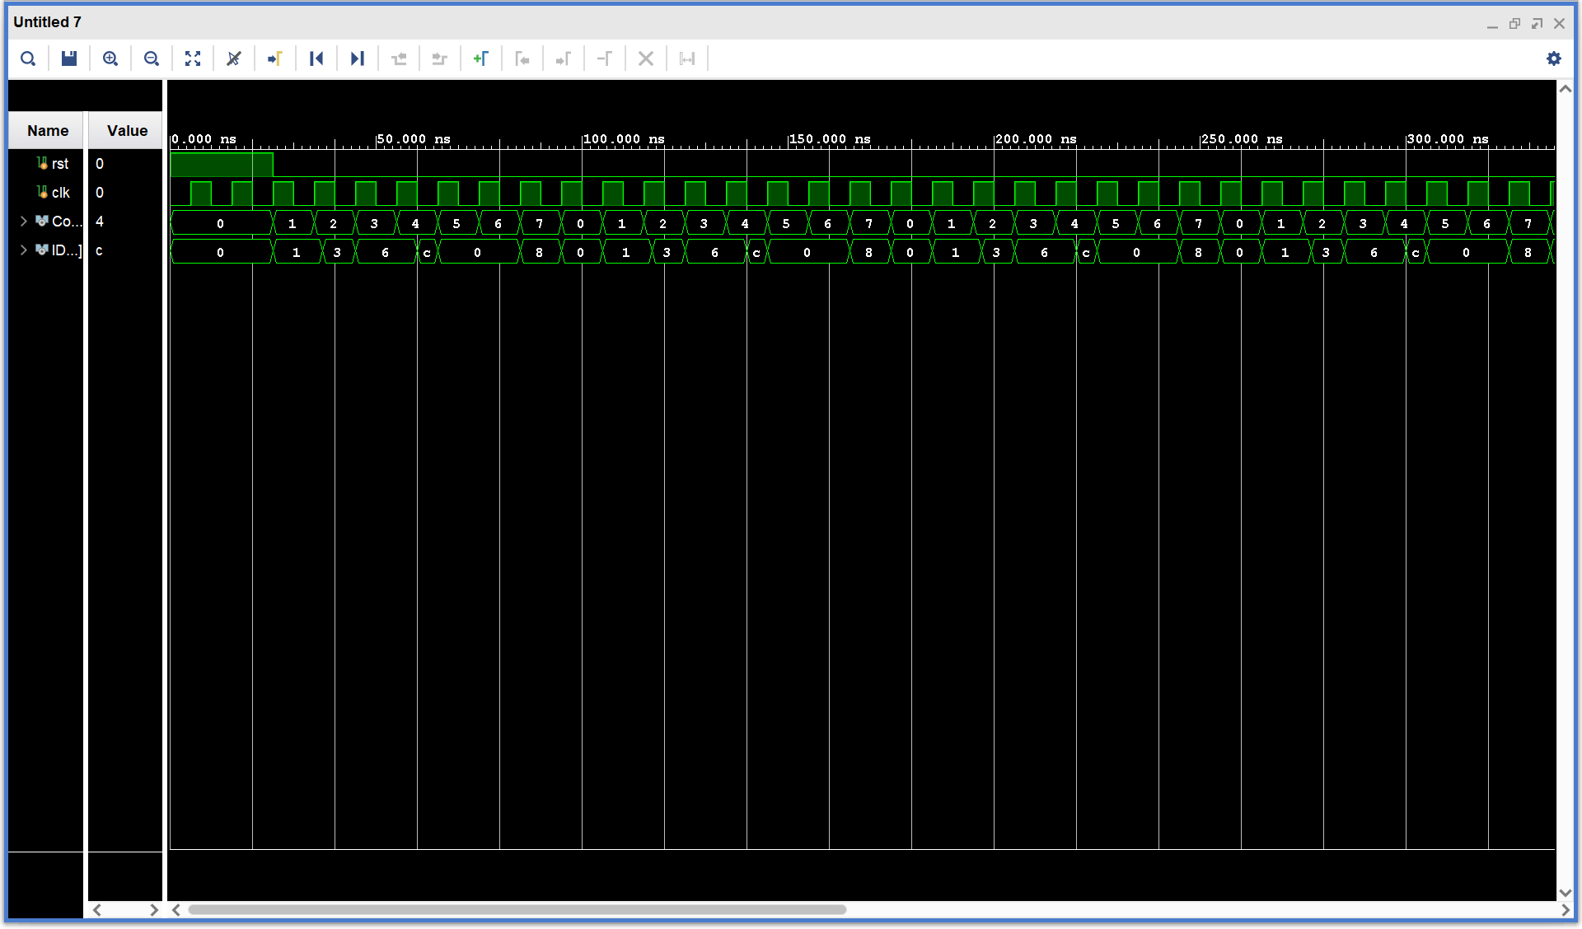
- 修改計數器(存成另一個版本)，使它數完學號能暫停。(18%)
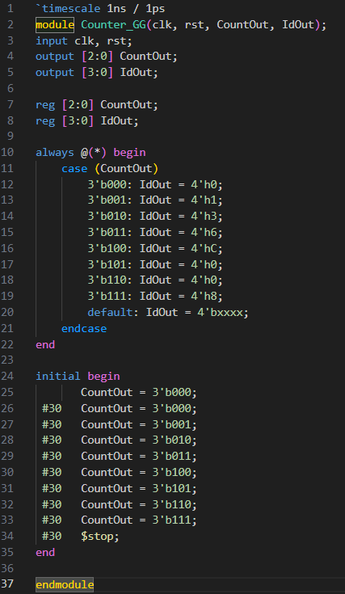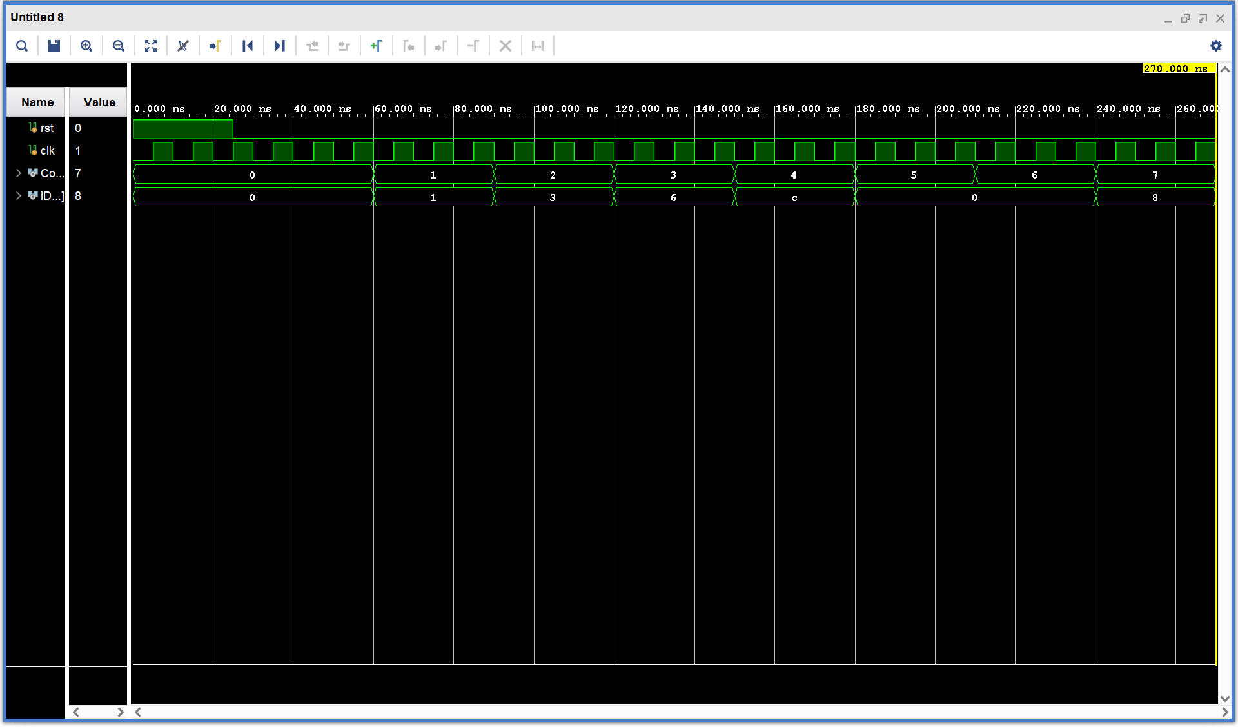
- 以 vivado 中的 RTL Analysis進行兩個計數器的elaborate design，並貼上電路連線的截圖。(18%)
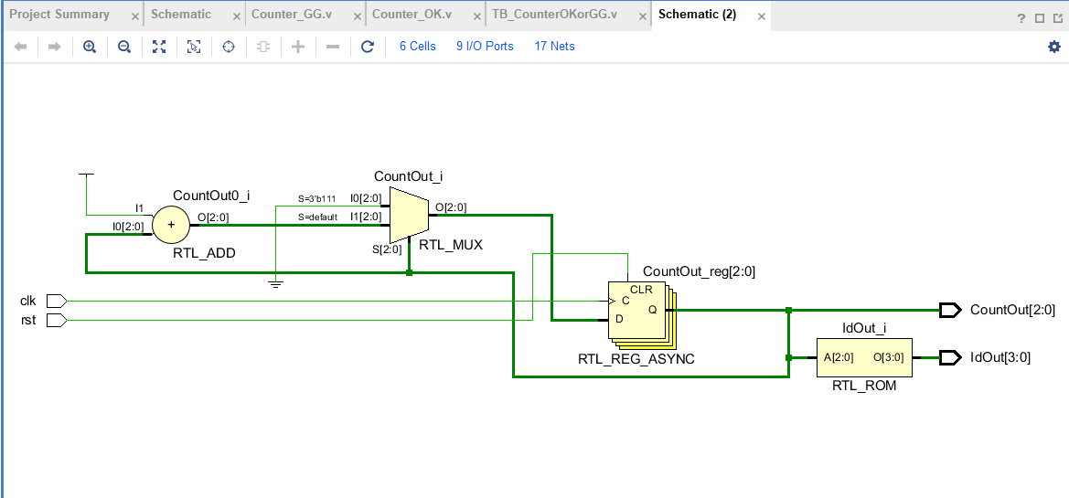
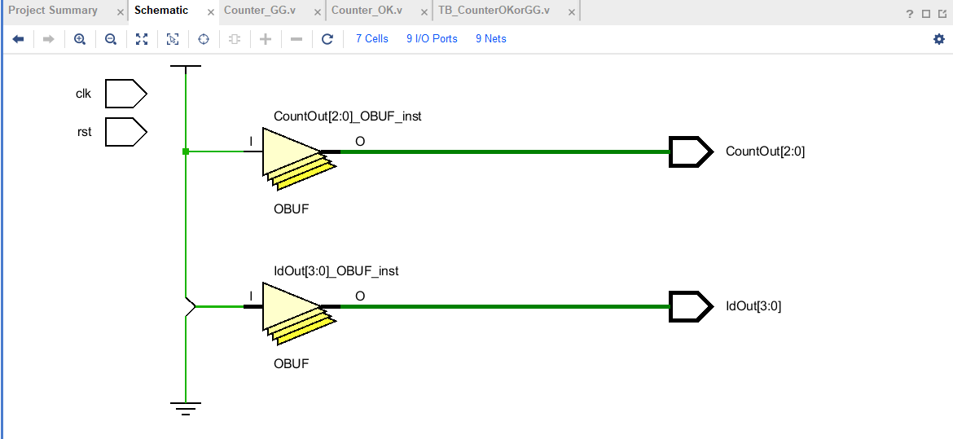
- 在 vivado 中完成前兩個計數器的Behavioral Simulation，確認功能正確，並貼上模擬波形的截圖。(18%)
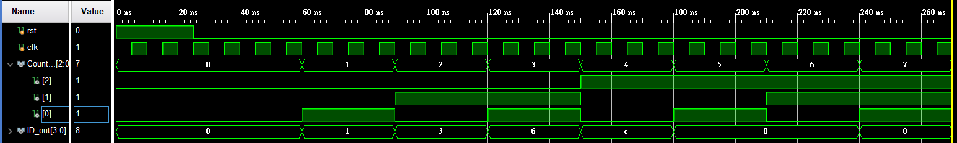
- 對兩個計數器都進行 implementation, 並說明電路中使用的暫存器數目是否符合預期。(18%)
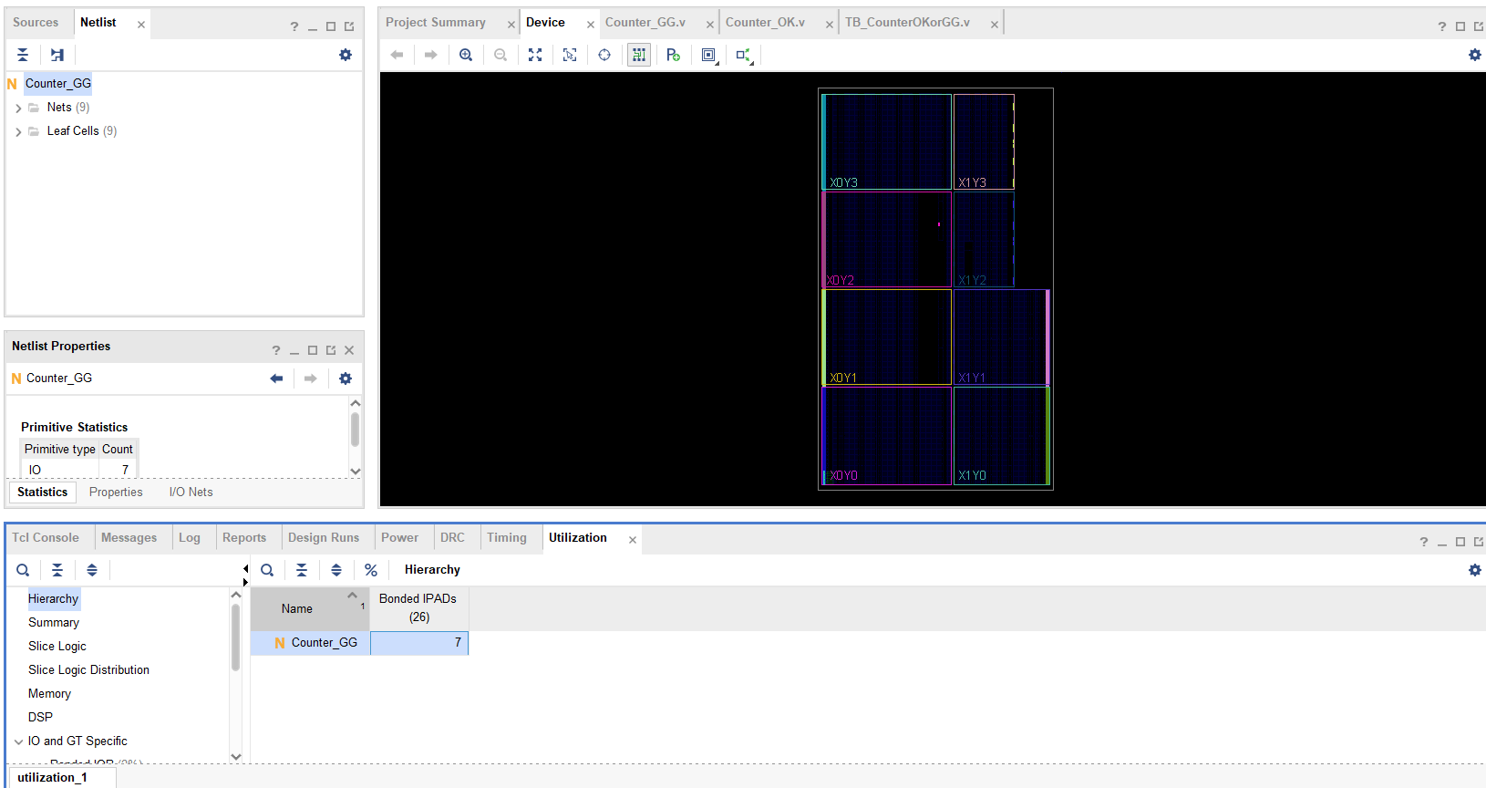
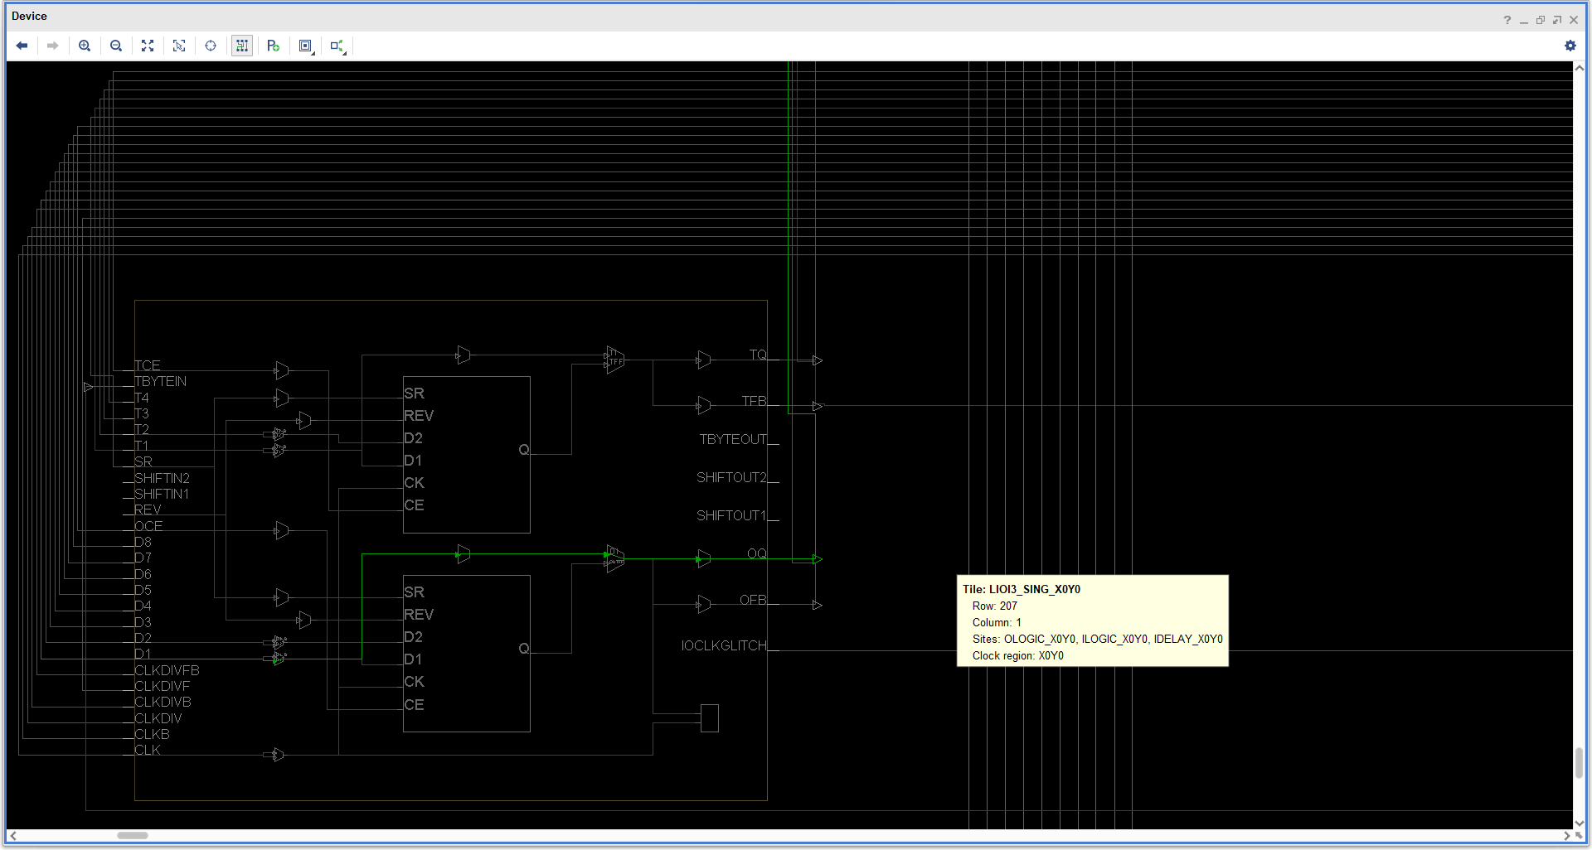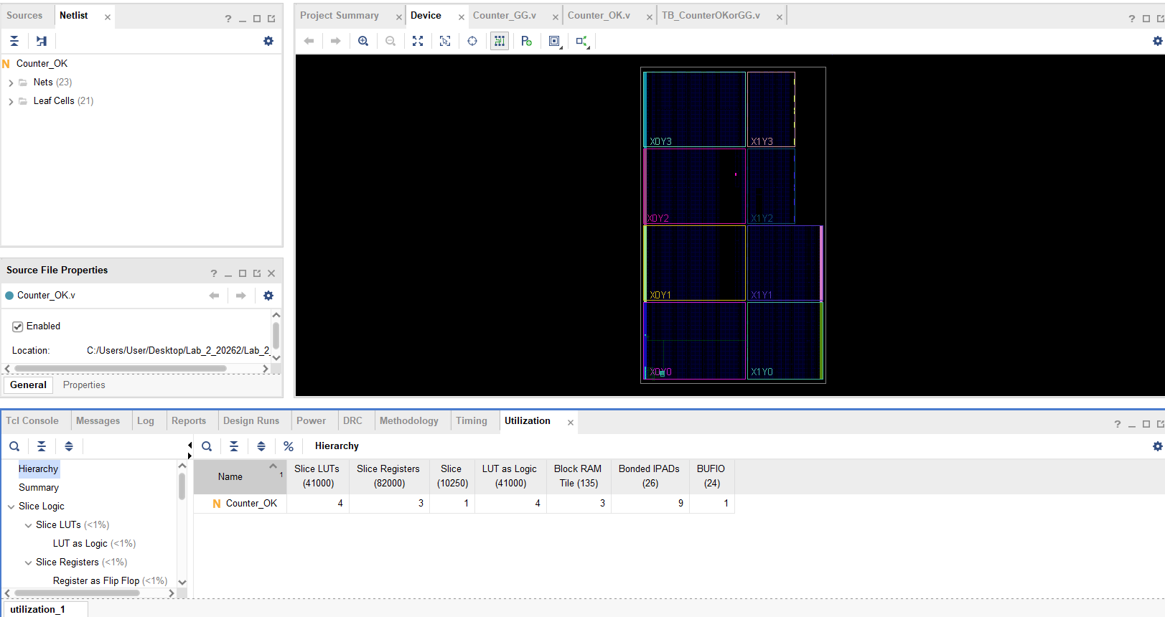
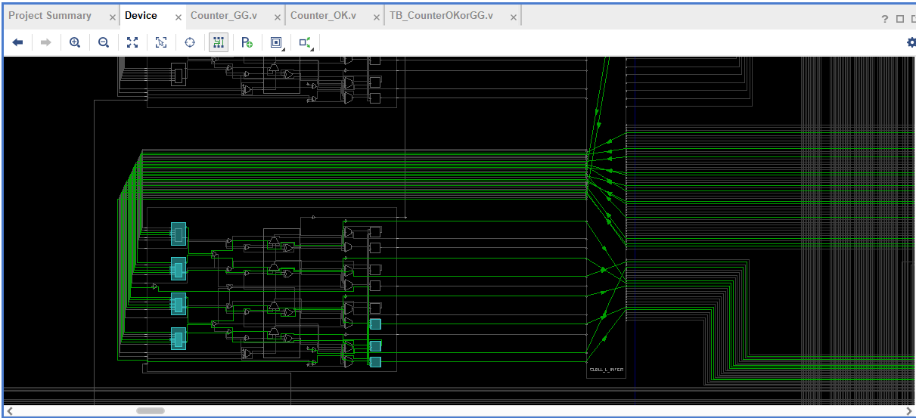
報告中完成以上所有項目可得 90 分。進行額外模擬，比較Synthesizable語法，設計更多功能的計數器，記錄除錯過程可再加 10分。
新增功能：倒數學號與暫停
